INDICAÇÃO Nº 05758/2013

Sugere ao Poder Executivo Municipal a realização de melhorias, limpeza e roçagem do mato alto na avenida da Saudade, córrego Pacheco, próximo ao campo de futebol, vila Grego 2, neste município.

Excelentíssimo Senhor Prefeito Municipal,

Nos termos do Art. 108 do Regimento Interno desta Casa de Leis, dirijo - me a Vossa Excelência para sugerir que, por intermédio do Setor competente, seja realizado, realização de melhorias, limpeza e roçagem do mato alto na avenida da Saudade, córrego Pacheco ,Vila grego 2, próximo ao campo de futebol, neste município .

Justificativa:

Munícipes procuraram o vereador para relatar que o local citado precisa que o mato seja roçado, pois da forma como está, atraia pessoas suspeitas no local principalmente no período da noite.

Plenário “Dr. Tancredo Neves”, em 24 de outubro de 2.013.

Celso Ávila

-vereador-

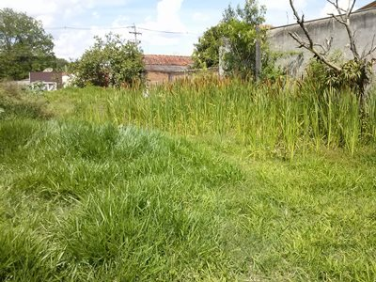

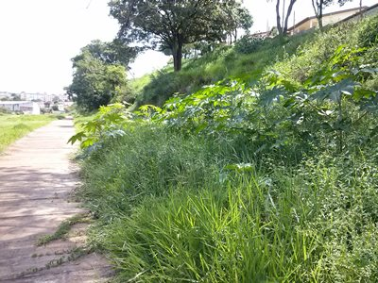

Celso Ávila

-vereador-

